宋体二号加黑


本科毕业论文（设计）

题 目 基于微服务的游戏社区服务平台的设计与实现
学生姓名 赵赫
专业班级 22计算机科学与技术3班
学 号 202205050342
学 院 信息工程学院
指导教师(职称/学位) 周湘贞（教授）
完成时间 2025年10月30日

郑州升达经贸管理学院

本科毕业论文（设计）

题 目 基于微服务的游戏社区服务平台的设计与实现
学生姓名 赵赫
专业班级 22计算机科学与技术3班
学 号 202205050342
学 院 信息工程学院
指导教师(职称/学位) 周湘贞（教授）
完成时间 2025年10月30日

基于微服务的游戏社区服务平台的设计与实现
摘 要
本文设计并实现了一款面向Minecraft服务器的游戏社区服务平台Wofuf，该平台以领域驱动设计（DDD）为核心架构理念，采用微服务架构模式构建。平台旨在解决Minecraft服务器中数据管理与社区服务的痛点，采用前后端分离架构，并通过基于Taboolib框架开发的MeovO插件提供实时游戏数据源。
平台基于微服务架构，将复杂的游戏社区领域分解为玩家管理、用户认证、论坛等独立的限界上下文。每个模块作为独立微服务运行，确保高内聚、低耦合和独立扩展能力。核心业务逻辑采用DDD原则建模，清晰定义了聚合根（如Player）、实体、值对象和领域服务，有效封装业务复杂性，提高代码可维护性，实现对业务变化的快速响应。
后端采用Kotlin与Spring Boot开发，实现定时任务从MeovO插件API收集实时玩家数据，包括玩家信息、游戏统计和成就进度。系统使用Redis进行缓存优化性能，MySQL提供持久化存储。前端基于Vue 3 + TypeScript + Vite构建，提供响应式用户界面，支持玩家信息展示、服务器统计可视化和社区交互功能。
尽管项目仍处于开发阶段，部分功能有待完善，但其基于微服务与DDD的架构设计在处理复杂业务领域方面展现出显著优势。本研究为同类游戏社区平台的设计与实现提供了有价值的参考，探索了将先进软件工程实践应用于Minecraft服务器生态的有效路径。
关键词：微服务架构；领域驱动设计（DDD）；Minecraft游戏社区
Design and Implementation of a Game Community Service Platform Based on Microservices
Abstract
加粗4号Times New Roman

This paper designs and implements Wofuf, a microservice-based game community service platform for Minecraft servers, with Domain-Driven Design (DDD) as its core architectural philosophy. Aiming to address the challenges of data management and community service in Minecraft servers, the platform adopts a front-end and back-end separation architecture, integrating with MeovO, a Minecraft plugin developed using the Taboolib framework, to provide real-time game data sources.
The platform is built on a microservice architecture, decomposing the complex game community domain into independent bounded contexts including player management, user authentication, and forum modules. Each module operates as an independent microservice, ensuring high cohesion, low coupling, and independent scalability. The core business logic is modeled using DDD principles, with clear definitions of aggregates (such as Player), entities, value objects, and domain services. This approach effectively encapsulates business complexity, improves code maintainability, and enables rapid response to business changes.
The back-end, developed with Kotlin and Spring Boot, implements scheduled tasks to collect real-time player data from the MeovO plugin API, including player information, game statistics, and achievement progress. Redis is used for caching to optimize system performance, while MySQL provides persistent storage. The front-end, built with Vue 3 + TypeScript + Vite, offers responsive user interfaces for player information display, server statistics visualization, and community interaction.
Key words：Spring Boot; microservices; game platform management; Minecraft

目录
1 绪论 5
1.1 研究背景与意义 5
1.2 国内外研究现状 5
1.2.1 国内研究现状 5
1.2.2 国外研究现状 5
1.2.3 研究现状评述 5
1.3 研究思路与主要内容 6
1.3.1 研究思路 6
1.3.2 主要研究内容 6
2 相关技术基础与理论综述 7
2.1 微服务架构 7
2.1.1 微服务架构的核心概念 7
2.1.2 微服务架构的优势与挑战 7
2.1.3 微服务架构在游戏领域的应用 7
2.2 领域驱动设计（DDD） 7
2.2.1 DDD的核心思想 7
2.2.2 限界上下文与聚合根 8
2.2.3 DDD在微服务拆分中的应用 8
2.3 Spring Boot 8
2.4 Vue 8
2.5 TabooLib 9
2.6 数据同步技术 9
2.6.1 RESTful API 9
2.7 服务器管理技术 9
2.7.1 RCON协议 10
2.7.2 API网关 10
3 系统需求分析与总体设计 11
3.1 系统需求分析 11
3.1.1 功能性需求 11
3.1.2 非功能性需求 12
3.2 系统总体架构设计 12
3.2.1 架构概述 12
3.2.2 整体架构层次 13
3.2.3 数据源层 13
3.2.4 微服务层 13
3.3 技术栈选型 14
3.3.1 后端技术栈 14
3.3.2 前端技术栈 14
3.3.3 Minecraft插件技术栈 14
4 系统详细设计 16
4.1 系统架构设计 16
4.1.1 前端架构分层 16
4.1.2 后端架构分层 16
4.1.3 服务内部架构 17
4.1.4 Meovo插件架构 17
4.1.5 控制层设计 18
4.1.6 业务层设计 19
4.1.7 持久层设计 20
4.1.8 安全架构设计 20
4.1.9 数据架构设计 21
4.1.10 部署架构设计 22
4.2 数据库设计 22
4.2.1 数据库总览 22
4.2.2 E-R图 23
4.2.3 数据库设计特点 25
4.2.4 数据库表 25
4.3 接口设计 29
4.3.1 基础模块 29
4.3.2 用户模块 30
4.3.3 玩家模块 30
4.3.4 论坛模块 31
4.4 用例设计 35
4.4.1 用户管理子域用例 35
4.4.2 玩家模块子域用例 37
4.4.3 论坛管理模块子域用例 39
5 系统实现 42
5.1 用户管理模块 42
5.1.1 用户注册 42
5.1.2 用户登录 42
5.1.3 令牌管理与用户登出 42
5.1.4 用户删除 42
5.1.5 用户查询 43
5.2 玩家数据模块 43
5.2.1 玩家数据采集 43
5.2.2 玩家信息查询 43
5.2.3 玩家统计数据查询 43
5.2.4 玩家成就与皮肤查询 44
5.2.5 玩家搜索与发现 44
5.3 论坛模块 44
5.3.1 论坛成员管理 44
5.3.2 帖子管理 44
5.3.3 评论系统 45
5.3.4 投票机制 45
5.3.5 图片上传 46
5.4 数据同步模块 46
5.4.1 采集调度机制 46
5.4.2 防重复采集机制 46
5.4.3 数据处理与持久化 46
6 系统测试与部署 47
6.1 系统测试 47
6.1.1 玩家服务模块测试 47
6.1.2 用户服务模块测试 47
6.1.3 前端应用模块测试 47
6.1.4 论坛服务模块测试 47
6.2 系统部署 47
6.2.1 容器化部署架构 48
6.2.2 Dockerfile配置 48
6.2.3 docker-compose编排 48
6.2.4 部署流程与验证 48
7 总结与展望 49
7.1 本文工作总结 49
7.2 未来工作展望 49
参考文献 50
致 谢 51

绪论

研究背景与意义
随着Minecraft游戏的普及，服务器运营面临着日益复杂的数据管理挑战。玩家数据、游戏统计、成就进度等信息的有效整合与利用，成为提升服务器竞争力和玩家体验的关键。然而，传统的面向数据库的开发模式难以应对这种复杂的业务需求，导致代码耦合度高、可维护性差、扩展困难等问题。
在此背景下，本研究基于领域驱动设计（DDD）思想，结合微服务架构，构建一个面向Minecraft服务器的游戏社区服务平台。平台通过MeovO插件（基于Taboolib^{[1]}框架开发, 作用于Paper^{[2]}服务端）获取实时游戏数据，采用DDD的核心概念（如聚合根、实体、值对象、领域事件等）对业务逻辑进行建模，旨在解决传统开发模式下的各种痛点。

国内外研究现状

国内研究现状
DDD思想在国内并非主流，但已得到一定程度的推广，主要应用于金融、电商等领域。然而，在游戏社区平台特别是Minecraft服务器相关系统中的应用案例极为少见。多数游戏相关项目仍采用传统的三层架构（表示层、业务逻辑层、数据访问层），没有具体的DDD实现方案。
国内Minecraft由网易代理，名为我的世界，提供完善的游戏社区服务，但更多专注为所有服务器管理员提供统一的社区服务而非私域社区服务。难以获得面向独立群体的开源游戏社区服务功能。常见的方案是部署多个单体服务，各个服务之间独立数据，缺少扩展性。
国内Minecraft插件开发生态有很多优秀的独立开发者，但多数插件功能单一且封闭，缺乏与外部系统的标准化数据交互接口。插件开发者往往专注于功能实现，导致服务器运行中数据冗余较多。

国外研究现状
Hypixel采用分布式微服务架构，将复杂的社区功能分解为多个独立服务模块，如玩家管理、游戏统计、社区论坛、成就系统等。每个服务模块独立部署、独立扩展，确保系统能够支持数百万玩家的同时在线访问。
Hypixel建立了完善的数据收集、分析和可视化系统，能够实时监控服务器状态、玩家行为和游戏数据。这些数据不仅用于系统优化，还为玩家提供了完善的API接口，允许外部系统获取玩家数据、服务器状态等信息，促进了生态系统的繁荣和创新。
Hypixel商业化程度高，并不开源。大多服务器管理员仍需部署多个单体服务

研究现状评述
综上所述，国内外在Minecraft社区平台的研究和实践中都存在一定的不足。国外的商业平台虽然技术先进，但不开源且侧重于游戏玩法；开源生态则缺乏一个统一的、业务级的微服务框架。国内的研究则更为零散，缺乏系统性的架构设计和完整的开源实现。因此，本课题拟填补“游戏内插件 – 管理平台 – 用户浏览”三位一体、微服务化的Minecraft社区平台空白，解决现有方案“耦合度高数据割裂、运维复杂”的核心痛点。

研究思路与主要内容

研究思路
本研究将采用理论与实践相结合的研究思路。首先，通过对微服务架构、领域驱动设计（DDD）、实时数据同步技术等相关理论进行深入研究，为系统的设计和实现提供理论支撑。其次，结合Minecraft社区平台的具体需求，进行系统性的需求分析和总体架构设计。然后，按照微服务的思想，将系统划分为多个独立的服务，并逐一进行详细设计和实现。最后，通过搭建测试环境，对系统的功能和性能进行全面的测试和评估，验证方案的有效性和可行性。

主要研究内容

微服务架构设计与实现
基于领域驱动设计（DDD）的思想，按照业务域将系统拆分为四大核心服务：数据同步服务 (Data Sync Service) 、论坛服务（Forum Service）、用户服务（Users Service）、玩家服务 (Players Service)。
设计REST API交互模式，确保数据一致性和系统弹性。
实现统一的API网关，提供路由转发、认证授权、负载均衡等功能，构建完善的服务治理体系。

基于DDD的游戏社区领域建模研究
深入分析Minecraft游戏社区的业务领域，识别玩家管理、用户认证、论坛互动等核心限界上下文，建立Player、User等聚合根模型。
定义玩家数据更新、用户注册登录、帖子发布等关键领域事件，实现业务规则的显式化表达。
设计PlayerId、UserEmail等值对象，构建符合业务语义的实体模型，确保领域模型的完整性和一致性。

游戏内数据同步与集成机制
开发基于Taboolib框架的Minecraft插件，实现游戏内数据的实时采集与对外暴露。
设计可靠的数据同步机制，通过定时任务从游戏插件获取玩家信息、统计数据和成就进度。
实现游戏原始数据到领域模型的转换，确保数据质量和一致性。

系统性能优化与安全设计
利用Redis实现热点数据缓存，优化系统响应速度。
设计合理的数据表结构，实现高效的查询和存储。
建立完善的日志系统和监控机制，确保系统稳定运行。

相关技术基础与理论综述

微服务架构

微服务架构的核心概念
微服务架构是一种将单一应用程序划分为一组小的、独立的服务的架构风格。每个服务都运行在自己的进程中，并使用轻量级的通信机制（如HTTP/REST或消息队列）进行交互。每个服务都围绕着特定的业务功能进行构建，并且可以独立地开发、部署和扩展。微服务架构的核心思想是将复杂的系统分解为一系列简单的、易于管理的服务，从而提高系统的灵活性、可扩展性和可维护性。

微服务架构的优势与挑战
微服务架构具有以下优势：独立部署：每个服务都可以独立地部署，不会影响其他服务。这使得系统的迭代和发布更加快速和灵活。技术异构：不同的服务可以使用不同的技术栈进行开发，团队可以根据业务需求选择最合适的技术。弹性伸缩：每个服务都可以独立地进行水平扩展，以应对不同的负载需求。故障隔离：一个服务的故障不会影响到整个系统，只会影响到该服务所负责的功能。
然而，微服务架构也带来了一些挑战：分布式系统的复杂性：微服务架构需要处理分布式系统带来的各种问题，如网络延迟、服务发现、负载均衡、分布式事务等。运维复杂性：需要管理大量的服务，对运维团队提出了更高的要求。数据一致性：在分布式环境下，保证数据的一致性变得更加困难。

微服务架构在游戏领域的应用
在游戏领域，微服务架构的应用也越来越广泛。传统的游戏服务器架构通常是单体的，所有的逻辑都集中在一个或几个进程中。这种架构在游戏规模较小的时候尚可应对，但随着游戏复杂度的增加和用户量的增长，单体架构的弊端也逐渐显现，如性能瓶颈、扩展困难、维护成本高等。微服务架构通过将游戏逻辑拆分为一系列独立的服务，如登录服务、场景服务、战斗服务、聊天服务等，可以有效地解决这些问题。例如，一个MMORPG游戏可以将不同的地图场景拆分为独立的场景服务，每个服务负责管理一个或多个场景的玩家和NPC。这种设计不仅可以提高系统的并发处理能力，还可以实现服务的独立扩展和故障隔离。

领域驱动设计（DDD）

DDD的核心思想
领域驱动设计（DDD）是一种以业务领域为核心的软件设计方法。它强调在软件开发过程中，开发人员与领域专家紧密合作，共同构建一个能够准确反映业务需求的领域模型。DDD的核心思想是将复杂的业务逻辑封装在领域模型中，通过领域对象（如实体、值对象）和领域服务来表达业务规则。DDD的目标是创建一个高内聚、低耦合的系统，使其能够更好地应对业务的变化。

限界上下文与聚合根
在DDD中，限界上下文（Bounded Context） 是一个重要的概念。它定义了一个模型的适用范围，在这个范围内，模型中的术语和概念具有明确的含义。不同的限界上下文之间可能存在不同的模型，它们通过上下文映射（Context Mapping）进行集成。聚合根（Aggregate Root） 是限界上下文中的一个核心概念，它是一组相关对象的集合，这些对象被视为一个整体进行数据修改。聚合根负责维护聚合内部的一致性，并作为外部访问聚合的唯一入口。

DDD在微服务拆分中的应用
DDD为微服务的拆分提供了有力的指导。通过识别业务领域中的限界上下文，可以将系统自然地划分为一系列微服务。每个微服务对应一个限界上下文，负责该上下文内的业务逻辑。这种基于业务领域的拆分方式，可以确保微服务之间的高内聚和低耦合，使得服务的设计更加合理，也更易于理解和维护。例如，在一个电商系统中，可以识别出订单、商品、用户等限界上下文，并将它们拆分为订单服务、商品服务、用户服务等微服务。

Spring Boot
Spring Boot 是基于 Spring 框架体系之上的一套快速开发框架，其核心目标是简化企业级 Java 应用的配置复杂度与开发成本。在传统 Spring 应用中，开发者需要编写大量 XML 或 Java 配置来完成组件装配、环境管理与依赖注入，而 Spring Boot 通过“约定优于配置（Convention over Configuration）”的思想，将常见配置进行自动化封装，从而使开发者能够专注于业务逻辑本身。
在理论基础上，Spring Boot 仍然完整继承了 Spring 框架的核心思想，包括控制反转（IoC）与面向切面编程（AOP）。IoC 容器负责对象生命周期管理与依赖注入，降低模块之间的耦合度；AOP 则用于处理日志、事务、安全等横切关注点，提升系统的可维护性与可扩展性。此外，Spring Boot 内置对 MVC 架构的良好支持，通过分层设计（Controller、Service、Repository）实现清晰的职责划分。
Spring Boot 还强调“可独立运行”的应用模型，通过内嵌 Web 容器（如 Tomcat）实现快速部署，降低运维复杂度。在现代后端架构中，Spring Boot 常与 RESTful API、JWT 鉴权、Redis 缓存等技术结合，构建高内聚、低耦合的服务系统。其模块化与自动配置能力，为基于领域驱动设计（DDD）的系统实现提供了良好的基础支撑。

Vue
Vue 是一款以渐进式架构为核心理念的前端 JavaScript 框架，旨在通过简洁的 API 和灵活的设计，降低前端开发的学习与维护成本。其理论基础主要来源于MVVM（Model–View–ViewModel）模式，通过数据驱动视图的方式，实现用户界面与业务逻辑的解耦。
在 Vue 中，视图层由模板（Template）描述，状态由响应式数据系统维护。当数据发生变化时，Vue 会通过虚拟 DOM 机制高效地更新真实 DOM，从而提升渲染性能并减少手动操作 DOM 带来的复杂性。Vue 3 引入的 Composition API 进一步强化了逻辑复用能力，使复杂组件的状态管理更加清晰，有利于大型前端项目的模块化组织。
从工程化角度看，Vue 通常与现代构建工具（如 Vite）和模块化体系结合使用，通过组件化设计实现 UI 的高复用性。每个组件既是功能单元，也是界面单元，符合单一职责原则。在实际应用中，Vue 常用于构建单页应用（SPA），并通过路由机制实现多视图切换，与后端 REST API 解耦通信。
在系统架构层面，Vue 前端更多关注用户交互与数据展示，其轻量、灵活的特性非常适合与后端服务架构配合，构建响应式、跨平台的 Web 应用。

TabooLib
TabooLib 是一套面向 Minecraft 插件开发的模块化开发框架，其设计目标是降低插件开发门槛，提高代码复用率，并增强插件在不同服务端环境下的兼容性。与传统 Bukkit/Spigot 插件开发模式相比，TabooLib 提供了更加抽象和统一的 API，使开发者可以专注于业务逻辑而非底层实现细节。
从理论上看，TabooLib 引入了模块化与依赖隔离的思想，将常用功能（如命令系统、配置管理、事件处理、平台适配）拆分为独立模块。这种设计方式有助于减少插件之间的耦合度，提高系统的可维护性和扩展性。同时，TabooLib 通过运行时加载机制，使插件在不同 Minecraft 服务端（如 Spigot、Paper 等）上保持一致行为。 在架构层面，TabooLib 借鉴了现代后端框架的一些理念，例如生命周期管理、注解驱动开发以及服务注册机制。这使得插件项目在结构上更接近标准化应用，而非零散的脚本式代码。对于复杂插件系统，TabooLib 还支持子模块拆分，有助于构建较大规模的功能体系。
在实际应用中，TabooLib 常作为“插件基础设施层”，承担配置、命令、事件等通用职责，而业务逻辑则由开发者自行实现。这种分层思想与领域驱动设计在理念上具有一定相似性，为构建可维护、可演进的 Minecraft 插件系统提供了良好基础。

数据同步技术

RESTful API
RESTful API作为基于HTTP协议的软件架构风格，是实现分布式系统数据同步的重要理论基础。其核心思想由Roy Fielding提出，强调资源导向设计与统一接口原则：通过URI唯一标识系统实体资源，利用标准HTTP方法（GET、POST、PUT等）实现资源的创建、读取、更新与删除操作，并采用无状态通信模式确保每个请求包含完整处理信息。在数据同步场景中，RESTful API主要采用客户端主动拉取的模式，结合分层系统架构支持中间层（如缓存、代理）优化传输效率，通过ETag、条件请求等机制减少不必要的数据传输。其标准化特性确保跨平台、跨语言系统的无缝集成，松耦合设计支持服务独立演进，而分层结构与统一接口则降低了系统复杂度与维护成本。作为分布式系统的集成枢纽，RESTful API通过定义统一的数据交换规范，有效解决了异构系统间的数据同步问题，为构建灵活、可扩展的数据同步架构提供了坚实的理论支撑。

服务器管理技术

RCON协议
RCON（Remote Console） 协议是一种用于远程管理Minecraft服务器的协议。它允许管理员通过客户端程序连接到服务器，并执行控制台命令。RCON协议基于TCP协议，使用简单的密码认证机制。通过RCON协议，管理员可以远程执行各种管理操作，如查看服务器状态、管理玩家、修改游戏设置等。RCON协议为Minecraft服务器的远程管理提供了一种简单、直接的方式。

API网关
API网关是微服务架构中的一个重要组件，它作为所有客户端请求的单一入口点，负责请求的路由、组合和协议转换。API网关可以提供统一的身份认证、授权、限流、缓存、日志记录等功能，从而简化客户端与微服务之间的交互。通过API网关，可以将内部的微服务架构对外部客户端隐藏起来，使得客户端只需要与API网关进行交互即可。API网关还可以实现服务的聚合，将多个微服务的调用结果组合成一个响应返回给客户端，从而减少客户端的请求次数。

系统需求分析与总体设计

系统需求分析

功能性需求

玩家数据管理模块
子功能 | 功能描述
玩家数据采集 | 定时同步在线玩家、统计数据、成就
玩家数据存储 | 持久化玩家基础信息、统计、成就
玩家数据查询 | UUID / 名称 / 多维度统计
玩家数据展示 | 玩家资料页、在线状态
表格 1玩家数据管理模块

用户认证与授权模块
子功能 | 功能描述 | 技术方案 | 备注
用户注册 | 邮箱注册、用户名校验 | REST + 校验规则 | 防刷
用户登录 | 密码登录，JWT 签发 | JWT
会话管理 | 会话管理 | 会话管理 | 会话管理
表格 2用户认证与授权模块

社区论坛模块
子功能 | 功能描述 | 关键点 | 风险
帖子管理 | 发帖 / 编辑 / 删除 / 审核 | 审核流 | 管理复杂
回复系统 | 多级回复 / 引用 | 树结构 | 深层性能
板块管理 | 板块创建 / 分类 | 配置化
内容搜索 | 内容搜索 | 内容搜索 | 内容搜索
表格 3社区论坛模块

数据同步与集成模块
子功能 | 功能描述 | 协议 | 备注
REST API | 第三方系统调用 | HTTP + JSON | 版本化
插件同步 | MeovO 插件数据交互 | HTTP / WebSocket | ⚠️ 失败重试
数据格式 | JSON 数据交换 | JSON | 数据转化
表格 4数据同步与集成模块

统计分析模块
子功能 | 功能描述 | 数据来源 | 输出
玩家活跃度 | 在线时长、频率 | 玩家日志 | 报表
服务器监控 | 在线人数、性能 | Server Metrics | 图表
报表生成 | 玩家 / 服务器统计 | 汇总数据 | CSV / 页面
子功能 | 功能描述 | 数据来源 | 输出
表格 5统计分析模块

非功能性需求
高可用性 | 系统需要具备高可用性，确保服务的连续性。
高并发性 | 系统需要能够支持大量玩家同时在线和高频的数据交互。
低延迟 | 游戏内数据同步需要保证低延迟，以提供良好的玩家体验。
可扩展性 | 系统需要具备良好的可扩展性，能够方便地添加新的功能模块。
安全性 | 系统需要具备完善的安全机制，保护用户数据和服务器安全

系统总体架构设计

架构概述
高内聚、低耦合：通过微服务架构，将系统划分为多个独立的服务，降低服务之间的耦合度。领域驱动设计：以业务领域为核心，进行服务拆分和设计。事件驱动：采用事件驱动的通信方式，实现服务之间的解耦和异步通信。前后端分离：将前端和后端分离，提高开发效率和系统的可维护性。

整体架构层次

图表 1总体架构图

数据源层
作为Minecraft服务器的数据采集与暴露组件，是整个平台的数据源基础。

微服务层

玩家服务 (Players Service)
核心职责：管理玩家信息、游戏统计数据和成就进度。
子领域模型：Player聚合根，包含PlayerId、PlayerProps、PlayerStatistic、PlayerAdvancement等值对象。
主要功能：玩家数据同步、查询展示、统计分析、成就跟踪。

用户服务 (Users Service)
核心职责：处理用户认证、授权和账户管理。
子领域模型：User聚合根，包含UserId、UserEmail、UserPassword、UserName等值对象。
主要功能：用户注册登录、身份认证、会话管理、权限控制。

论坛服务 (Forum Service)
核心职责：提供社区互动功能。
主要功能：帖子管理、评论回复、分类标签、通知系统。

API网关层
核心职责：提供统一的API入口，实现请求路由、负载均衡、认证授权等功能。

数据存储层
MySQL数据库：存储玩家信息、用户数据、论坛内容等结构化数据。采用关系型数据模型，确保数据一致性。
Redis缓存：缓存热点数据，如玩家在线状态、统计数据等。存储用户会话信息，支持分布式会话管理。优化系统响应速度，减轻数据库压力

技术栈选型

后端技术栈
技术 | 用途 | 选型理由
Kotlin | 开发语言 | 类型安全、简洁高效，与Java生态无缝集成
Spring Boot | 微服务框架 | 快速构建生产级应用，提供丰富的生态支持
Spring Data JPA | 数据持久化 | 简化数据库操作，支持对象关系映射
Redis | 缓存与会话管理 | 高性能键值存储，支持分布式缓存
MySQL | 关系型数据库 | 成熟稳定，适合结构化数据存储
JWT | 身份认证 | 无状态认证，适合微服务架构
表格 6后端技术栈选型

前端技术栈
技术 | 用途 | 选型理由
Vue 3 | 前端框架 | 响应式设计，组件化开发，性能优异
TypeScript | 开发语言 | 类型安全，提高代码质量和可维护性
Vite | 构建工具 | 快速的开发体验和优化的生产构建
PrimeVue | UI组件库 | 丰富的UI组件，支持响应式设计
Tailwind CSS | 样式框架 | 实用优先的CSS框架，提高开发效率
表格 7前端技术栈选型

Minecraft插件技术栈
技术 | 用途 | 选型理由
Kotlin | 开发语言 | Minecraft插件开发标准语言
Taboolib | 插件框架 | 提供丰富的API和工具，简化插件开发
表格 8 Minecraft插件技术栈选型

系统详细设计

系统架构设计
通过对当下热门技术的调研和实际需求的分析，Wofuf平台采用前后端分离的开发模式，前后端各自独立开发，这种模式不仅提高了开发效率，还增强了系统的可维护性和可扩展性。本系统主要面向Minecraft游戏社区，需要实时采集玩家数据、提供用户认证和论坛功能，因此架构设计需充分考虑高性能、实时性和可扩展性。

前端架构分层
前端采用经典的MVVM架构模式，结合Vue 3的组合式API，实现了清晰的代码组织和职责分离：
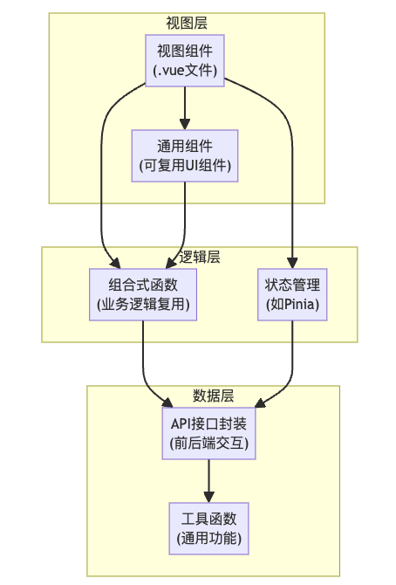
图表 2前端架构

后端架构分层
后端采用基于Spring Boot的微服务架构，结合领域驱动设计(DDD)思想，实现了服务的高内聚低耦合。系统分为三个核心微服务模块：玩家服务、用户服务和论坛服务。
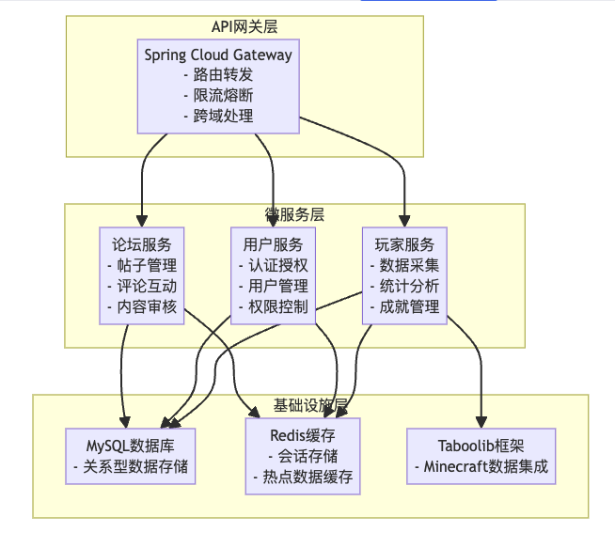
图表 3后端架构

服务内部架构
每个微服务内部采用DDD四层架构，实现了业务逻辑与技术实现的分离：
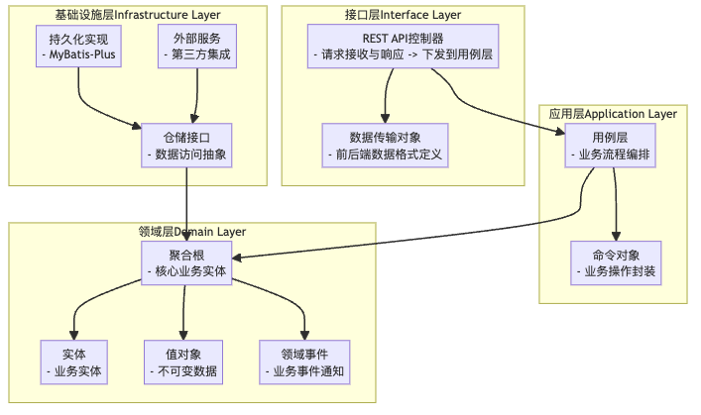
图表 4服务内部架构

Meovo插件架构
采用领域驱动设计(DDD)四层架构，以模块化方式实现REST API服务与Minecraft游戏数据的交互：接口层作为模块入口，通过Routes.kt统一分发API请求至具体处理类，使用DTO定义数据传输格式，确保前后端交互标准化；应用层负责协调业务流程，通过QueryService编排用例，Query封装请求参数，实现接口层与领域层的解耦，不包含核心业务规则；领域层作为模块核心，通过Reader接口定义数据访问契约，抽象核心业务实体（如玩家统计信息、成就），封装业务规则与实体关系，确保业务逻辑独立于技术实现；基础设施层实现技术细节，通过BukkitReader对接Bukkit API获取游戏数据，YaWebApiConfig管理模块配置，支持领域层的同时隔离外部系统依赖。该架构通过接口驱动开发、模块化设计和业务与技术分离，实现了高度的可扩展性（新功能可通过实现接口或添加子模块扩展）、可维护性（各层职责明确，便于定位问题）和可测试性（支持依赖注入与测试驱动开发），使YaWebApi模块既能满足当前的玩家统计、成就查询等业务需求，又具备应对未来功能扩展的灵活性。
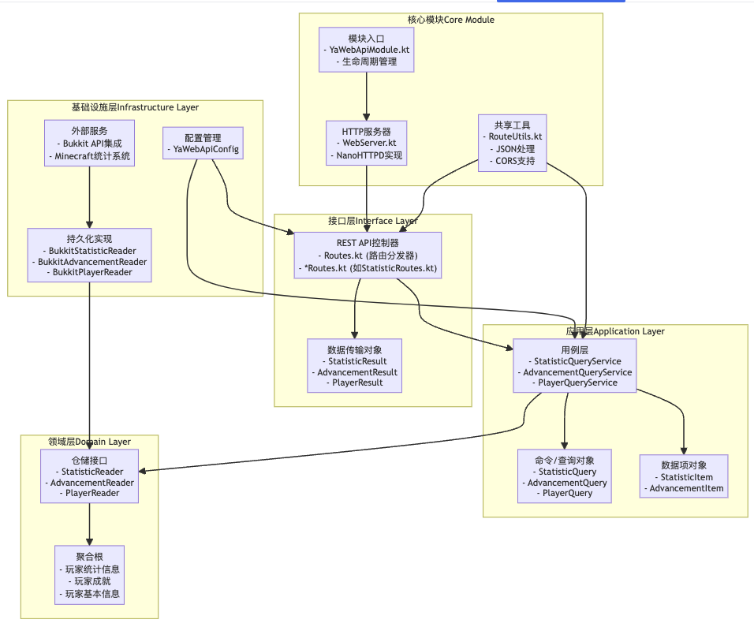
图表 5 Meovo插件架构

控制层设计
Wofuf系统控制层采用RESTful API架构，以模块化控制器实现客户端请求的接收与响应，每个控制器专注于特定业务领域的接口暴露，如玩家数据查询、用户认证等功能；系统使用Spring Boot的@RestController注解定义控制器，通过@RequestMapping指定API路径，采用路径参数、查询参数和请求体等多种参数传递方式满足不同业务需求；控制层与业务层通过依赖注入解耦，控制器接收请求后调用相应的用例(UseCase)处理业务逻辑，如LoginController调用LoginUseCase完成用户登录流程，GetPlayerController调用GetPlayerUseCase获取玩家数据；系统实现了统一的API响应格式ApiResponse，封装了响应码、消息和数据，确保前后端交互的标准化和一致性，同时通过异常处理机制捕获业务异常并转换为友好的错误响应；控制层还支持请求验证、跨域处理和限流等功能，确保API的安全性和稳定性；前端通过封装的http模块调用后端API，如getPlayerStatistics、getPlayerAdvancements等函数，使用TypeScript定义接口类型确保类型安全，实现了客户端与服务器的高效通信。
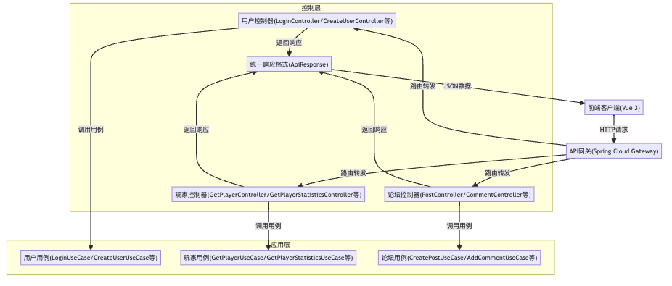
图表 6控制层设计

业务层设计
Wofuf系统业务层基于领域驱动设计(DDD)实现，核心是领域模型和用例(UseCases)的结合，领域模型封装了核心业务逻辑和规则，用例协调领域对象完成业务流程；业务层采用分层结构，包括应用服务层和领域层，应用服务层通过用例封装业务流程，如LoginUseCase实现用户登录流程，GetPlayerUseCase实现玩家数据获取流程，每个用例专注于单一业务功能，遵循单一职责原则；领域层是业务层的核心，定义了聚合根、实体和值对象等领域概念，如Player聚合根包含玩家基本信息、统计数据和成就，User聚合根管理用户认证和授权信息；业务层使用Result模式处理业务结果和错误，通过Guard类实现参数验证，确保业务规则的一致性和完整性；领域事件机制如UserCreated、UserLoggedIn等实现了领域内的事件驱动通信，解耦了业务逻辑；业务层与持久层通过存储库接口解耦，确保业务逻辑独立于数据存储实现，提高了系统的可测试性和可维护性。
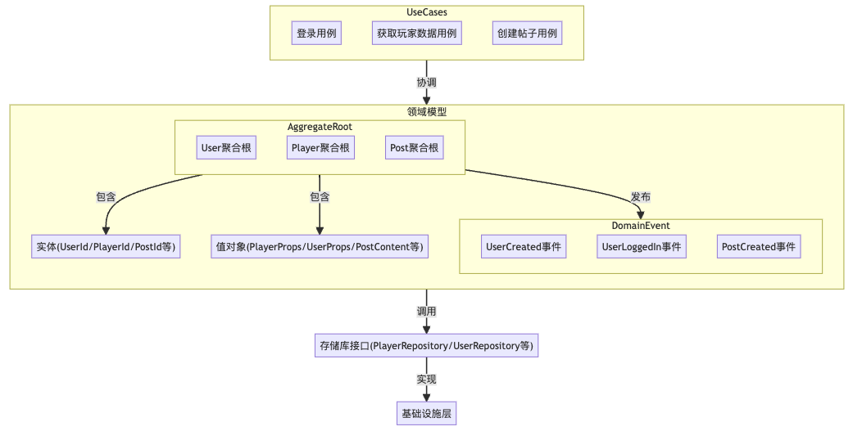
图表 7业务层设计

持久层设计
Wofuf系统持久层采用MySQL作为主要数据存储，Redis作为缓存层，实现了高效的数据存储和访问；持久层使用Spring Data JPA简化数据库操作，通过定义存储库接口继承JpaRepository实现基本的CRUD操作，如玩家数据存储库、用户数据存储库等；系统实现了数据访问对象(DAO)模式，封装了数据库操作的细节，如查询优化、事务管理等；Redis缓存层用于存储热点数据，如在线玩家列表、热门帖子和用户会话信息，减少数据库压力，提升系统响应速度；持久层支持事务管理，确保数据操作的原子性和一致性，如用户注册、帖子发布等操作；系统实现了数据同步机制，通过定时任务从Meovo插件同步Minecraft玩家数据，确保平台数据与游戏内数据的一致性；持久层还支持数据备份和恢复功能，确保数据的安全性和可靠性；通过ORM框架实现了对象与关系数据的映射，减少了手动SQL编写的工作量，提高了开发效率。
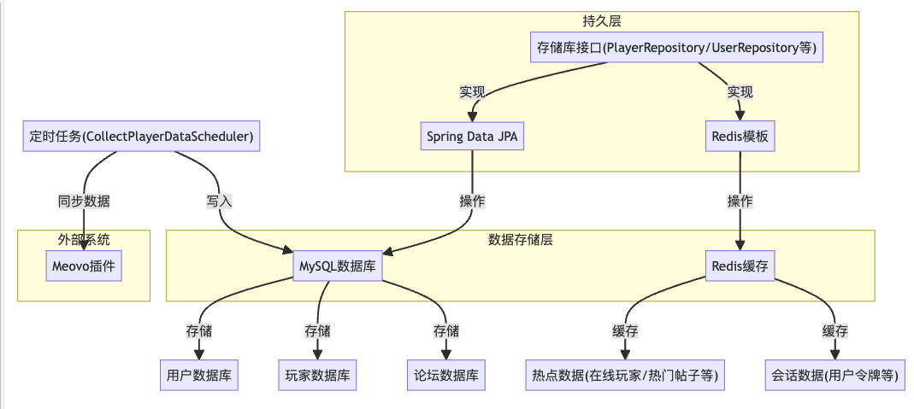
图表 8持久层设计

安全架构设计
Wofuf系统安全架构采用分层设计，包括认证、授权、数据加密和安全防护等多个层面；认证机制基于JWT(JSON Web Token)实现，用户登录后获取访问令牌(AccessToken)和刷新令牌(RefreshToken)，访问受保护资源时需携带有效令牌；授权机制基于角色的访问控制(RBAC)实现，定义了不同用户角色的权限，如普通用户、管理员等，控制层通过注解或拦截器验证用户权限；数据加密方面，用户密码采用哈希算法存储，敏感数据在传输过程中使用HTTPS加密，确保数据的安全性；安全防护措施包括请求验证、输入过滤、防止SQL注入和XSS攻击等，系统实现了统一的异常处理机制，避免敏感信息泄露；API网关层实现了流量控制和防火墙功能，防止恶意请求和DDoS攻击；安全日志记录了系统的安全事件和用户操作，便于审计和追踪；系统还支持令牌过期和刷新机制，提高了认证系统的安全性。
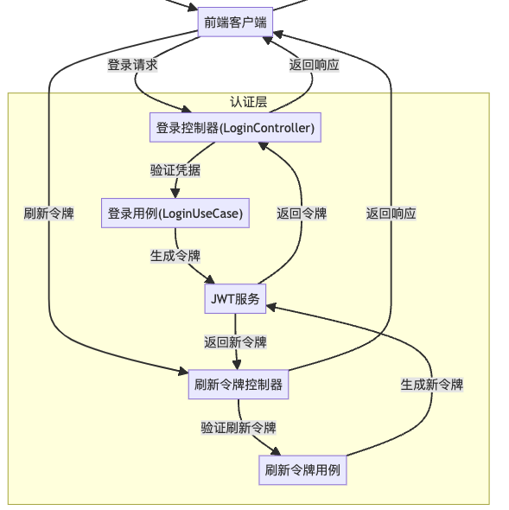
图表 9安全架构设计

数据架构设计
Wofuf系统数据架构基于微服务的数据隔离原则，每个服务拥有独立的数据库实例，减少服务间的数据依赖；数据模型设计遵循领域驱动设计(DDD)思想，将业务概念映射为数据模型，如玩家数据模型包含基本信息、统计数据和成就等关联信息；数据库表结构设计遵循范式原则，减少数据冗余，确保数据的一致性和完整性，同时通过索引优化查询性能；系统实现了数据传输对象(DTO)模式，定义了接口请求和响应的数据格式，实现了领域模型与API接口的解耦；数据流动采用单向数据流设计，数据从数据源流向业务层，经过处理后流向表示层或其他服务；系统支持数据同步和异步处理，如玩家数据从Minecraft服务器同步到平台数据库
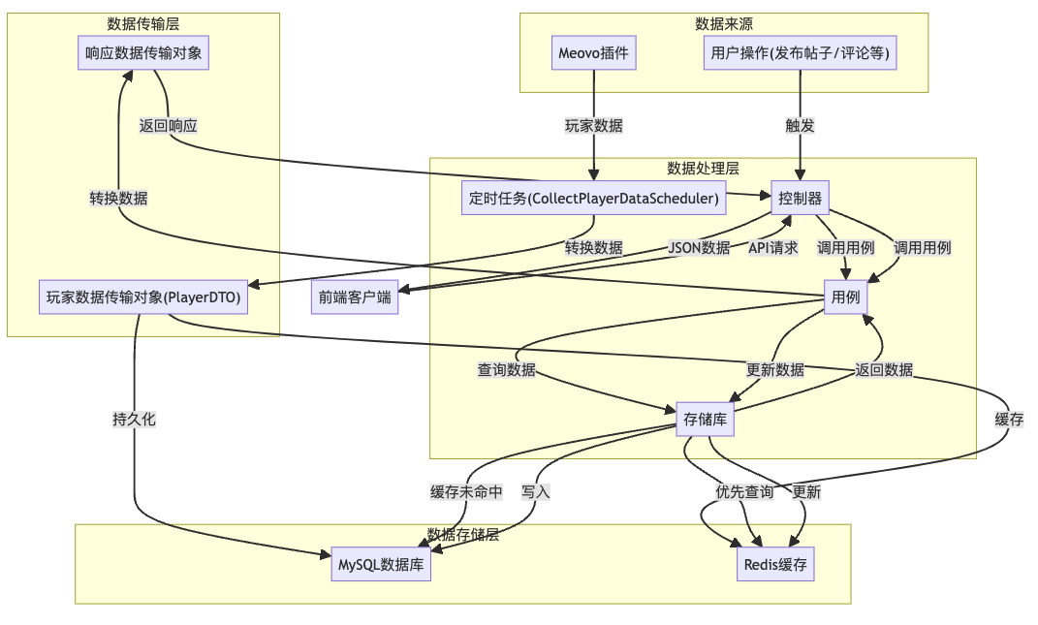
图表 10数据架构设计

部署架构设计
Wofuf系统部署架构基于微服务设计，采用容器化部署和服务编排技术，实现了高可用性和弹性扩展；系统使用Docker容器化各个微服务，包括玩家服务、用户服务、论坛服务和API网关等，每个容器包含服务运行所需的依赖环境；服务编排采用Docker Compose管理容器的生命周期和服务发现，实现服务的自动伸缩和负载均衡；API网关作为系统的入口点，部署在最前端，接收客户端请求并转发到相应的微服务；数据存储层采用主从复制架构，MySQL主库处理写操作，从库处理读操作，提高系统的读写性能；Redis缓存层采用集群部署，确保缓存的高可用性；系统实现了持续集成和持续部署(CI/CD)流程，通过自动化构建、测试和部署提高开发效率和系统可靠性；监控和日志系统收集系统运行数据和日志，帮助管理员监控系统状态和定位问题；部署架构还支持多环境部署，如开发环境、测试环境和生产环境，确保系统的稳定性和可维护性。

数据库设计
Wofuf系统采用分层架构设计，其数据库模型遵循领域驱动设计(DDD)原则，围绕核心业务实体构建。系统主要包含7个核心实体，分别为用户(users)、玩家(players)、用户-玩家关联(user_player_links)、论坛主题(forum_topics)、论坛回复(forum_replies)、论坛分类(forum_categories)和主题-分类关联(topic_categories)。这些实体通过多种关系类型（一对一、一对多、多对多）相互连接，形成完整的数据结构体系。

数据库总览
数据库 | 对应服务 | 职责
users_db | Wofuf-users | 负责用户账户管理、认证令牌存储，支撑用户注册、登录等核心认证功能
players_db | Wofuf-players | 负责Minecraft玩家数据的存储与查询，对接玩家资料、统计数据等相关接口
forum_db | Wofuf-forum | 负责论坛成员、帖子、评论、投票相关数据的管理，支撑论坛互动功能
Redis（DB 0） | Wofuf-users | 用于JWT令牌黑名单管理、认证会话维护，保障用户认证安全与会话有效性
Redis（DB 1） | Wofuf-players | 用于玩家数据缓存、采集冷却控制，提升玩家数据查询效率并规范数据采集频率
表格 1数据库设计

E-R图
Wofuf系统的数据模型按限界上下文划分，各子域内部的实体关系如下。

用户子域实体（users_db）
用户子域仅包含一个核心实体，结构较为精简。
用户（users）：系统的核心认证实体，存储用户的基本信息和认证状态。主要字段包括：id（主键，UUID）、email（唯一约束）、username（唯一约束）、password（BCrypt哈希）、is_email_verified、is_admin_user、is_deleted（软删除标记）、access_token、refresh_token、last_login、create_time、update_time。

玩家子域实体（players_db）
玩家子域仅包含一个核心实体，游戏统计数据和成就信息以JSON格式嵌入存储。
玩家（players）：Minecraft玩家的数据实体，存储从游戏服务器采集的玩家信息。主要字段包括：player_uuid（主键，UUID）、player_name（唯一约束）、first_login、last_login、total_playtime_seconds、update_time、statistics_json（JSON，存储Map<String, PlayerStatistic>）、advancements_json（JSON，存储Map<String, PlayerAdvancement>）、skin_type、skin_url、cape_url。
该实体通过CollectPlayerDataScheduler定时从Minecraft服务器插件API采集数据，采用upsert策略（存在则更新，不存在则创建）。

论坛子域实体（forum_db）
论坛子域包含5个实体，关系较为复杂。
论坛成员（members）：用户在论坛中的身份实体，将用户账户与Minecraft玩家身份进行绑定。主要字段包括：id（主键，UUID）、user_id（外键，关联用户子域的用户ID）、player_id（外键，关联玩家子域的玩家UUID）、nick_name（唯一约束）、reputation（声望值）。user_id与player_id的组合构成业务层面的唯一约束，确保一个用户只能绑定一个玩家身份。该实体通过HMAC签名验证机制创建，确保绑定的安全性。

帖子（posts）：论坛的核心内容实体。主要字段包括：id（主键，UUID）、member_id（外键，关联members.id）、slug（唯一约束，由标题自动生成的URL友好标识）、title、type（枚举：TEXT、LINK）、category（枚举：DISCUSSION、SHARE、QUESTION、ANNOUNCEMENT，默认DISCUSSION）、text（Markdown格式，最大50000字符）、link（可选，链接类型帖子使用）、total_num_comments、points（投票分数）、date_time_posted。slug字段通过PostTitle生成，格式为"标题简化-7位随机数字"，用于构建SEO友好的URL。
评论（comments）：帖子下的评论实体，支持嵌套回复结构。主要字段包括：id（主键，UUID）、member_id（外键，关联members.id）、post_id（外键，关联posts.id）、parent_comment_id（自引用外键，关联comments.id，可为null，null表示顶层评论）、text（最大20000字符）、points（投票分数）。
帖子投票（post_votes）：用户对帖子的投票记录。主要字段包括：id（主键，UUID）、post_id（外键，关联posts.id）、member_id（外键，关联members.id）、vote_type（枚举：UPVOTE、DOWNVOTE）。post_id与member_id的组合构成唯一约束，确保每个成员对每个帖子只能有一条投票记录。投票采用Toggle机制：重复相同投票操作将取消投票。
评论投票（comment_votes）：用户对评论的投票记录，结构同帖子投票。主要字段包括：id（主键，UUID）、comment_id（外键，关联comments.id）、member_id（外键，关联members.id）、vote_type（枚举：UPVOTE、DOWNVOTE）。comment_id与member_id的组合构成唯一约束。

实体关系描述
论坛成员与帖子的关系：一对多（One-to-Many）。一个论坛成员可以发布多个帖子，一个帖子只能属于一个论坛成员。posts表的member_id字段为外键，引用members表的id字段。
论坛成员与评论的关系：一对多（One-to-Many）。一个论坛成员可以发布多条评论，一条评论只能属于一个论坛成员。comments表的member_id字段为外键，引用members表的id字段。
帖子与评论的关系：一对多（One-to-Many）。一个帖子可以包含多条评论，一条评论只能属于一个帖子。comments表的post_id字段为外键，引用posts表的id字段。帖子的total_num_comments字段记录评论总数。
评论与子评论的关系：一对多（One-to-Many，自引用）。一条评论可以包含多条子评论，支持多级嵌套回复结构。comments表的parent_comment_id字段为自引用外键，引用自身表的id字段，null表示该评论为帖子的顶层评论。
帖子与帖子投票的关系：一对多（One-to-Many）。一个帖子可以拥有多条投票记录，通过post_votes表实现。投票分数（points）由upvote数量减去downvote数量计算得出。
评论与评论投票的关系：一对多（One-to-Many）。一条评论可以拥有多条投票记录，通过comment_votes表实现。
论坛成员与用户/玩家的跨域关联：论坛子域的members实体通过user_id和player_id字段分别引用用户子域和玩家子域的实体。由于采用数据库-per-service模式，这些跨域引用不使用数据库外键约束，而是在应用层通过REST API调用进行数据一致性校验。

数据库设计特点
数据库隔离：各微服务拥有独立数据库，避免了单点故障和跨服务的数据耦合，每个服务可以独立进行数据库的扩缩容和schema演进。
JSON嵌套存储：玩家的统计数据和成就信息以JSON格式存储在players表中，避免了大量的关联表和JOIN操作，适合这类读多写少、数据结构相对固定的场景。
软删除机制：用户表采用is_deleted字段实现软删除，保留了用户的历史数据，确保论坛帖子和评论的作者信息不会因账户删除而丢失。
最终一致性：由于服务间不共享数据库，跨域数据（如用户删除后清理论坛成员）的一致性通过领域事件和API调用实现最终一致性，而非数据库事务的强一致性。
Redis缓存策略：使用独立的Redis数据库实例分别缓存用户认证信息和玩家数据，通过TTL机制管理缓存生命周期，减少数据库访问压力。

数据库表

数据库表总视图
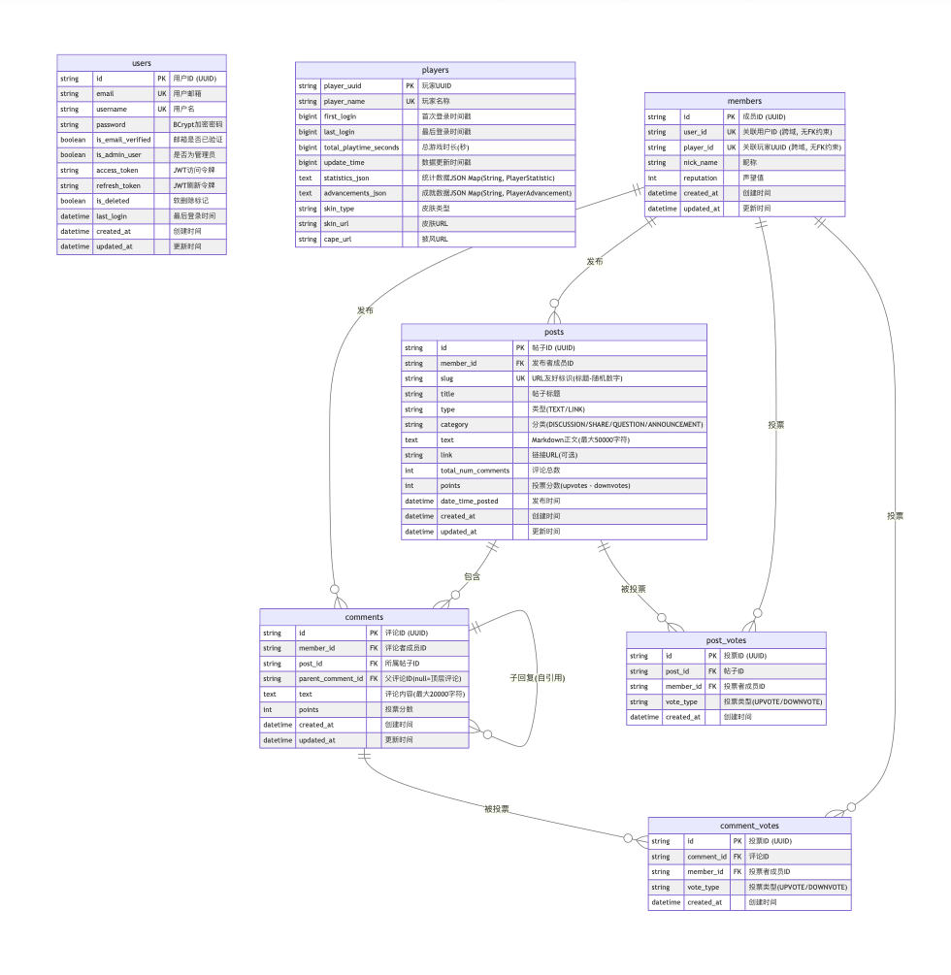
图表 11数据库表总视图

用户数据库表
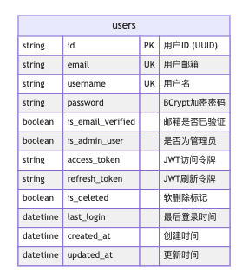
图表 12用户数据库表

玩家数据库表
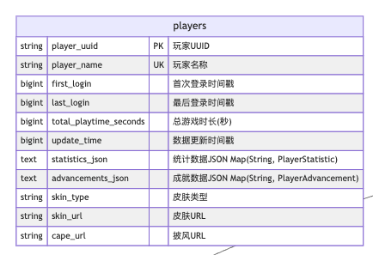
图表 13玩家数据库表

论坛帖子数据库表
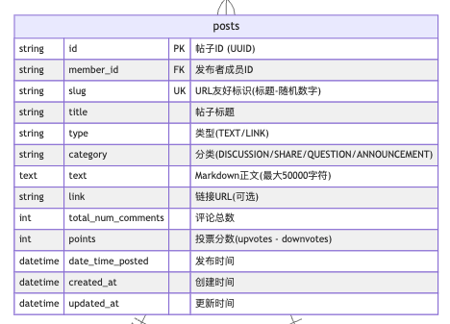
图表 14帖子数据库表

论坛评论数据库表
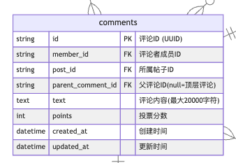
图表 16论坛评论数据库表

论坛帖子点赞数据库表
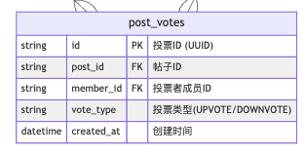
图表 17论坛帖子点赞数据库表

论坛评论点赞数据库表
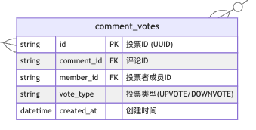
图表 18论坛帖子点赞数据库表

接口设计
本章采用三线表完整呈现 Wofuf 游戏社区平台的接口设计，按基础模块、用户模块、玩家模块、论坛模块四大业务域划分，明确接口请求方式、路径、功能说明、传入参数与响应结果，替换原有图表形式，满足本科毕业论文规范。

基础模块
基础模块提供平台通用 API 入口，用于接口连通性校验与版本说明。
接口请求方式 | 接口路径 | 功能说明 | 传入参数 | 响应结果
GET | /api/v1/ | API 根路径，用于连通性测试 | 无 | ApiResponse<String>

图表 19基础模块api

用户模块
用户模块负责账户注册、登录、身份验证、令牌管理与用户信息查询，是平台安全认证核心。
接口请求方式 | 接口路径 | 功能说明 | 传入参数 | 响应结果
POST | /api/v1/users | 创建新用户（注册） | CreateUserDto | ApiResponse<String>
DELETE | /api/v1/users/{userId} | 删除用户 | 路径参数：userId；请求头：MeoKey | ApiResponse<String>
GET | /api/v1/users/username/{username} | 按用户名查询用户 | 路径参数：username | 用户详细信息
GET | /api/v1/users/me | 获取当前登录用户信息 | 请求头：MeoKey | 当前用户详细信息
POST | /api/v1/users/me/sessions | 用户登录 | LoginDto（用户名 / 密码） | LoginResponse（令牌）
DELETE | /api/v1/users/me/sessions | 用户登出 | 请求头：MeoKey | LogoutResponse
POST | /api/v1/users/me/tokens | 刷新访问令牌 | RefreshAccessTokenDto | 新访问令牌

图表 20用户模块api

玩家模块
玩家模块对接 Minecraft 服务器，提供玩家资料、统计数据、成就、皮肤查询与搜索功能。
接口请求方式 | 接口路径 | 功能说明 | 传入参数 | 响应结果
GET | /api/v1/players/playerNameOrUuid/{playerNameOrUuid} | 获取玩家资料 | 路径参数：playerNameOrUuid | GetPlayerView（玩家资料）
GET | /api/v1/players/statistics/{playerUuid} | 获取玩家统计数据 | 路径参数：playerUuid；可选参数：category/categories/key/keys | GetPlayerStatisticsView
GET | /api/v1/players/advancements/{playerUuid} | 获取玩家成就 | 路径参数：playerUuid；可选参数：includeRecipes | GetPlayerAdvancementsView
GET | /api/v1/players/skins/{playerUuid} | 获取玩家皮肤 | 路径参数：playerUuid | 玩家皮肤信息
GET | /api/v1/players/yesterday | 获取昨日在线玩家列表 | 无 | 昨日在线玩家列表
GET | /api/v1/players/random-profile | 获取随机玩家资料 | 可选参数：count（默认 1） | 随机玩家资料列表
GET | /api/v1/players/search | 搜索玩家 | 查询参数：query；可选参数：limit（默认 20） | 玩家搜索结果列表

图表 21玩家模块api

论坛模块
论坛模块包含成员、帖子、评论、图片四大子接口，支撑社区发帖、互动、评论、图片上传等核心交互。

论坛成员
接口请求方式 | 接口路径 | 功能说明 | 传入参数 | 响应结果
POST | /api/v1/forum/members | 创建论坛成员 | 无 | 成员信息
GET | /api/v1/forum/members/current | 获取当前论坛成员 | 请求头：userId | 当前成员信息
GET | /api/v1/forum/members/username/{username} | 按用户名查询论坛成员 | 路径参数：username | 成员信息
图表 22 论坛成员api

论坛帖子
接口请求方式 | 接口路径 | 功能说明 | 传入参数 | 响应结果
POST | /api/v1/forum/posts | 创建帖子 | 无 | 帖子信息
GET | /api/v1/forum/posts/slug/{postSlug} | 按 slug 获取帖子详情 | 路径参数：postSlug；可选参数：userId | 帖子详情
PUT | /api/v1/forum/posts/{postId} | 编辑帖子 | 路径参数：postId | 更新后的帖子
DELETE | /api/v1/forum/posts/{postId} | 删除帖子 | 路径参数：postId | ApiResponse
PUT | /api/v1/forum/posts/{postId}/upvote | 帖子点赞 | 路径参数：postId | 投票结果
PUT | /api/v1/forum/posts/{postId}/downvote | 帖子点踩 | 路径参数：postId | 投票结果
PUT | /api/v1/forum/posts/{postId}/unvote | 取消帖子投票 | 路径参数：postId | 投票结果
GET | /api/v1/forum/posts/popular | 获取热门帖子（分页） | 可选参数：page/size/userId/category | 帖子列表（分页）
GET | /api/v1/forum/posts/recent | 获取最新帖子（分页） | 可选参数：page/size/userId/category | 帖子列表（分页）
图表 23论坛帖子api

论坛评论
接口请求方式 | 接口路径 | 功能说明 | 传入参数 | 响应结果
GET | /api/v1/forum/comments/{commentId} | 按 ID 获取评论详情 | 路径参数：commentId；可选参数：userId | 评论详情
GET | /api/v1/forum/posts/slug/{postSlug}/comments | 按帖子 slug 获取评论列表 | 路径参数：postSlug | 评论列表
PUT | /api/v1/forum/comments/{commentId}/stats | 更新评论统计 | 路径参数：commentId | 更新后的统计
PUT | /api/v1/forum/comments/{commentId}/upvote | 评论点赞 | 路径参数：commentId | 投票结果
PUT | /api/v1/forum/comments/{commentId}/downvote | 评论点踩 | 路径参数：commentId | 投票结果
POST | /api/v1/forum/comments/{commentId}/replies | 回复评论 | 路径参数：commentId | 回复内容
POST | /api/v1/forum/posts/{postId}/replies | 回复帖子 | 路径参数：postId | 回复内容
POST | /api/v1/forum/posts/slug/{postSlug}/replies | 按 slug 回复帖子 | 路径参数：postSlug | 回复内容

用例设计

用户管理子域用例

用户注册用例
用例名称：用户注册。执行者：潜在用户。前置条件：无。后置条件：成功注册后，系统创建用户账户，用户可以使用注册信息登录。
用户注册是Wofuf系统的基础用例，通过CreateUserController实现。用户首先在系统前端填写注册表单，包括邮箱、用户名、密码等信息。系统接收请求后，通过CreateUserUseCase进行业务逻辑处理：首先通过Value Object（UserEmail、UserName、UserPassword）对用户输入进行合法性验证，包括邮箱格式校验、用户名规则校验和密码复杂度校验；然后通过UserRepo查询数据库，确保邮箱和用户名的唯一性。验证通过后，系统使用User实体工厂方法创建用户聚合根，并发布UserCreated领域事件。系统将用户信息持久化到数据库后，返回注册成功响应。整个流程采用Result模式统一处理异常情况，如邮箱已存在（EmailAlreadyExistsError）、用户名重复（UsernameAlreadyExistsError）等错误，并通过ApiResponse封装统一返回格式。该用例遵循DDD的聚合根创建模式，所有输入均通过Value Object进行领域层校验，确保了领域模型的完整性和一致性。

用户登录用例
用例名称：用户登录。执行者：已注册用户。前置条件：用户已完成注册。后置条件：登录成功后，用户获得JWT访问令牌和刷新令牌。
用户登录功能通过LoginController实现，是系统安全认证的核心环节。用户在登录界面输入用户名和密码，系统通过LoginUseCase处理登录请求：首先通过UserName和UserPassword这两个Value Object验证输入的合法性，然后通过UserRepo查找用户实体。用户存在后，系统使用Spring Security的AuthenticationManager进行密码认证，认证通过后调用UserAuthService生成JWT访问令牌和刷新令牌，并更新用户实体的令牌状态，最后发布领域事件通知登录状态变更。系统将令牌信息封装为LoginDto.Response返回给用户，用于后续API请求的身份验证。登录失败时，系统返回具体的错误信息，包括凭证错误（AuthenticationFailedError）和用户不存在（UserNotFoundError）等。该用例采用了Spring Security认证框架和JWT无状态令牌机制，结合领域事件实现了安全的身份验证和会话管理。

用户登出用例
用例名称：用户登出。执行者：已登录用户。前置条件：用户已登录。后置条件：用户会话被注销，访问令牌失效。
用户登出功能通过LogoutController实现。用户发起登出请求时，系统通过LogoutUseCase处理：首先通过UserId验证用户身份的有效性，然后查找用户实体。验证通过后，系统调用UserAuthService注销当前访问令牌，并清除用户实体中存储的令牌信息。登出完成后，系统返回成功响应。该用例通过令牌注销机制确保已登出用户的令牌无法继续使用，保障了账户的安全性。

令牌刷新用例
用例名称：令牌刷新。执行者：已登录用户。前置条件：用户持有有效的刷新令牌。后置条件：用户获得新的访问令牌和刷新令牌。
令牌刷新功能通过RefreshAccessTokenController实现。当用户的访问令牌过期时，系统通过RefreshAccessTokenUseCase处理刷新请求：首先使用UserAuthService验证刷新令牌的有效性并生成新的令牌对，然后从新的JWT中解析用户信息，查找用户实体并验证其存在性。验证通过后，系统返回包含新访问令牌和刷新令牌的响应。若刷新令牌无效，系统返回InvalidTokenError；若用户不存在，返回UserNotFoundError。该用例实现了JWT令牌的无感续期机制，提升了用户的登录体验。

用户删除用例
用例名称：用户删除。执行者：已登录用户。前置条件：用户已登录且具有删除权限。后置条件：用户账户被软删除。
用户删除功能通过DeleteUserController实现，支持用户自主删除账户或管理员删除违规账户。用户发起删除请求时，系统通过DeleteUserUseCase进行处理：首先通过UserId Value Object验证用户ID的有效性，然后查找用户实体。验证通过后，系统调用用户实体的delete()方法执行软删除逻辑，将账户标记为已删除状态，同时发布领域事件通知相关子系统进行清理操作。最后将更新后的用户实体持久化到数据库。该用例采用软删除机制，保留了用户的历史数据，同时确保了数据的完整性。

玩家模块子域用例

获取玩家信息用例
用例名称：获取玩家信息。执行者：系统用户或游客。前置条件：玩家已在Minecraft服务器上活动。后置条件：无（只读操作）。
获取玩家信息功能通过GetPlayerController实现，是系统展示Minecraft玩家数据的核心用例。用户可通过玩家名称或UUID查询特定玩家的详细信息。系统通过GetPlayerUseCase处理请求：首先验证输入参数的非空性，然后根据输入长度判断是按UUID查询（长度≥36）还是按名称查询。查询到玩家实体后，系统通过GetPlayerDtoMap将领域模型转换为DTO返回。返回的玩家信息包括基本属性（玩家名称、UUID、首次登录时间、最后登录时间、总游戏时长）以及玩家皮肤信息。对于不存在的玩家，系统返回GetPlayerError。该用例提供了玩家数据的统一访问接口，支持按名称和UUID两种查询方式。

获取玩家统计数据用例
用例名称：获取玩家统计数据。执行者：系统用户或游客。前置条件：玩家已在Minecraft服务器上活动并产生统计数据。后置条件：无（只读操作）。
获取玩家统计数据功能通过GetPlayerStatisticsController实现，允许用户查询玩家的游戏统计信息。用户通过玩家UUID进行查询，系统通过GetPlayerStatisticsUseCase处理请求：首先获取玩家实体，然后根据用户请求的筛选条件（category、categories、key、keys参数）返回相应的统计数据。系统支持灵活的查询参数，允许用户精确获取特定类型的统计信息，如战斗统计、采集统计等。对于不存在的玩家，系统返回适当的错误信息。该用例为用户提供了深入了解玩家游戏行为的途径。

获取玩家成就用例
用例名称：获取玩家成就。执行者：系统用户或游客。前置条件：玩家已在Minecraft服务器上活动并产生成就数据。后置条件：无（只读操作）。
获取玩家成就功能通过GetPlayerAdvancementsController实现。用户通过玩家UUID查询成就信息，系统通过GetPlayerAdvancementsUseCase处理请求：首先验证玩家UUID的有效性并查找玩家实体，然后返回玩家的成就数据。系统支持通过includeRecipes查询参数控制是否包含配方类成就，默认不包含，以减少响应数据量。该用例为用户提供了查看玩家游戏进度和成就完成情况的途径。

获取玩家皮肤用例
用例名称：获取玩家皮肤。执行者：系统用户或游客。前置条件：玩家已有皮肤数据。后置条件：无（只读操作）。
获取玩家皮肤功能通过GetPlayerSkinController实现。用户通过玩家UUID查询皮肤信息，系统通过GetPlayerSkinUseCase处理请求：首先验证玩家UUID的有效性，然后查找玩家实体并提取其PlayerSkin值对象，返回皮肤类型（type）、皮肤URL（skin）和披风URL（cape）。该用例为前端展示玩家形象提供了数据支持。

搜索玩家用例
用例名称：搜索玩家。执行者：系统用户或游客。前置条件：无。后置条件：无（只读操作）。
搜索玩家功能通过SearchPlayersController实现，允许用户通过关键词模糊搜索玩家。系统通过SearchPlayersUseCase处理请求：首先验证查询关键词的非空性和limit参数的有效性（必须为正整数且不超过最大值50），然后通过PlayerRepo的searchByQuery方法执行模糊匹配查询，最后将结果映射为DTO列表返回。该用例为用户提供了快速查找特定玩家的能力。

获取随机玩家用例
用例名称：获取随机玩家。执行者：系统用户或游客。前置条件：数据库中存在玩家数据。后置条件：无（只读操作）。
获取随机玩家功能通过GetPlayerRandomController实现。用户可通过count查询参数指定返回的随机玩家数量（默认为1）。系统通过GetPlayerRandomUseCase处理请求，利用数据库的随机查询功能获取玩家数据并转换为DTO返回。该用例为论坛首页等场景提供了发现新玩家的途径。

获取昨日在线玩家用例
用例名称：获取昨日在线玩家。执行者：系统用户或管理员。前置条件：系统已收集昨日玩家在线数据。后置条件：无（只读操作）。
获取昨日在线玩家功能通过GetPlayerYesterdayOnlineController实现。用户发起请求后，系统通过GetPlayerYesterdayOnlineUseCase查询数据库中昨日更新过的玩家记录，返回玩家名称列表。用户可以根据这些数据了解服务器的活跃情况。该用例为管理员提供了服务器运营数据支持。

收集玩家数据用例
用例名称：收集玩家数据。执行者：Minecraft服务器插件。前置条件：Minecraft服务器已安装数据收集插件。后置条件：玩家数据被创建或更新。
收集玩家数据功能通过CollectPlayerDataUseCase实现，是系统与Minecraft服务器数据同步的关键环节。系统通过CollectPlayerDataScheduler定时从Minecraft服务器API获取在线玩家列表，对每个在线玩家逐一获取其UUID、名称、登录时间、游戏时长、统计数据、成就信息和皮肤数据。系统通过PluginApiClient调用服务器插件API获取原始数据，并使用Value Object（PlayerId、PlayerName、PlayerStatistic、PlayerAdvancement、PlayerSkin）对数据进行领域对象封装。系统查询数据库判断玩家是否已存在：对于新玩家，创建新的玩家实体并持久化；对于已有玩家，调用实体的updateProps()方法更新其属性。同步过程中，系统采用队列机制和冷却缓存（PlayerCollectCooldownCache）避免重复采集同一玩家数据，并通过配置参数控制采集间隔和冷却时间。整个流程采用Result模式处理异常，确保数据的一致性和完整性。

论坛管理模块子域用例

创建论坛主题用例
用例名称：创建论坛成员。执行者：已登录用户。前置条件：用户已登录且持有有效的验证码。后置条件：论坛成员创建成功，用户可参与论坛互动。
创建论坛成员是论坛功能的前置用例。用户在注册论坛成员时，需提供用户ID、玩家ID、昵称和验证码。系统通过CreateMemberUseCase处理请求：首先使用HashVerifyUtil验证请求中的验证码是否与服务器端密钥生成的签名匹配，确保请求来自合法客户端。验证通过后，系统通过Value Object（UserId、PlayerId、NickName）对输入进行合法性校验，然后创建Member聚合根并持久化到数据库。该用例通过HMAC签名验证机制将用户账户、Minecraft玩家身份和论坛成员身份进行三方绑定，确保论坛交互的可追溯性。

创建论坛帖子用例
用例名称：创建论坛帖子。执行者：已登录的论坛成员。前置条件：用户已是论坛成员。后置条件：帖子创建成功，生成唯一slug标识。
创建论坛帖子是论坛功能的核心用例，通过CreatePostController实现。用户在登录状态下填写帖子标题、内容（Markdown格式）、帖子类型（TEXT或LINK）和可选链接。系统通过CreatePostUseCase处理请求：首先验证用户ID和标题的非空性，然后通过MemberRepo查找用户的论坛成员身份。验证通过后，系统创建PostTitle和PostSlug值对象（slug由标题自动生成），创建PostType枚举，并验证帖子内容和链接的合法性。系统通过MarkdownImageUtils校验帖子中引用的图片数量是否超出限制，防止滥用。最后创建Post聚合根并持久化，返回帖子ID和slug。该用例采用了slug机制生成友好的URL标识，支持Markdown富文本内容编辑，并通过图片数量限制保障了系统资源的安全使用。

编辑论坛帖子用例
用例名称：编辑论坛帖子。执行者：帖子作者。前置条件：用户已登录且为帖子作者。后置条件：帖子内容更新成功。
编辑论坛帖子功能通过EditPostController实现。用户可修改帖子的标题、内容和链接。系统通过EditPostUseCase处理请求：首先验证至少提供一个待更新字段，然后查找帖子实体并验证其存在性。系统分别对标题、内容和链接创建对应的Value Object进行合法性校验，其中内容校验同样包含图片数量限制检查。校验通过后，调用帖子实体的edit()方法执行更新操作并持久化。该用例通过领域实体方法保证了更新操作的原子性和业务规则的一致性。

删除论坛帖子用例

用例名称：删除论坛帖子。执行者：帖子作者或管理员。前置条件：用户已登录且具有删除权限，帖子存在。后置条件：帖子从数据库中删除。
删除论坛帖子功能通过DeletePostController实现。系统通过DeletePostUseCase处理请求：首先验证帖子ID的非空性和格式有效性，然后通过PostRepo检查帖子是否存在。验证通过后，系统直接从数据库中删除帖子记录。该用例采用物理删除方式，确保被删除的帖子数据不会在系统中残留。

帖子投票用例
用例名称：帖子投票（点赞/点踩/取消投票）。执行者：已登录的论坛成员。前置条件：用户已是论坛成员，帖子存在。后置条件：帖子的投票分数更新，成员的投票状态记录。
帖子投票功能通过UpvotePostController、DownvotePostController和UnvotePostController实现。系统通过PostVoteDomainService领域服务处理投票逻辑，该服务封装了跨聚合的投票操作。投票采用Toggle机制：若用户已点赞则再次点赞将取消，点踩同理；用户也可以通过Unvote接口直接取消投票。系统通过独立的Vote聚合管理投票记录，通过VoteStatus值对象表达当前的投票状态（UPVOTE、DOWNVOTE、NONE），并返回更新后的帖子分数（newPoints）。该用例将投票逻辑封装在领域服务中，遵循了DDD中复杂业务逻辑使用领域服务的原则。

回复帖子用例
用例名称：回复帖子。执行者：已登录的论坛成员。前置条件：用户已是论坛成员，帖子存在且未被锁定。后置条件：评论创建成功，帖子评论计数更新。
回复帖子功能通过ReplyToPostController实现。用户在帖子详情页输入回复内容，系统通过ReplyToPostUseCase处理请求：首先验证评论内容的非空性，然后通过帖子ID或帖子slug查找目标帖子，验证用户的论坛成员身份，最后创建Comment聚合根并持久化到数据库。该用例支持通过ID和slug两种方式定位目标帖子，为前端路由提供了灵活的调用方式。

回复评论用例
用例名称：回复评论。执行者：已登录的论坛成员。前置条件：用户已是论坛成员，目标帖子和父评论存在。后置条件：子评论创建成功，形成评论层级结构。
回复评论功能通过ReplyToCommentController实现。该用例与回复帖子的主要区别在于需要指定父评论ID（parentCommentId）。系统通过ReplyToCommentUseCase处理请求：验证帖子slug、评论内容和父评论ID的有效性后，分别查找目标帖子和父评论，验证成员身份，最后创建带有parentCommentId的Comment实体。该用例支持多级嵌套回复结构，提升了论坛讨论的交互性和组织性。

评论投票用例
用例名称：评论投票（点赞/点踩）。执行者：已登录的论坛成员。前置条件：用户已是论坛成员，评论存在。后置条件：评论的投票分数更新。
评论投票功能通过UpvoteCommentController和DownvoteCommentController实现。系统通过CommentVoteDomainService领域服务处理评论投票逻辑，其设计模式与帖子投票一致，采用Toggle机制和独立的Vote聚合管理投票记录，通过UpdateCommentStats接口更新评论的统计分数。该用例与帖子投票共享相同的领域服务设计模式，保证了投票行为在系统中的语义一致性。

图片上传用例
用例名称：上传论坛图片。执行者：已登录用户。前置条件：用户已登录。后置条件：图片存储成功，返回图片URL和Markdown引用。
图片上传功能通过UploadImageController实现。用户上传图片文件（multipart/form-data格式），系统通过UploadImageUseCase处理请求：首先验证文件的非空性，然后委托ImageStorageService执行上传操作。系统支持基于MD5的文件去重机制，若上传的文件已存在则直接返回已有URL。上传完成后，系统自动生成Markdown格式的图片引用文本，方便用户在帖子或评论中直接插入。系统对文件大小和类型进行限制，上传失败时返回具体的错误信息（文件过大、类型不支持等）。
以上用例覆盖了Wofuf系统的核心功能，包括用户管理（5个）、玩家数据管理（8个）和论坛管理（9个），共计22个核心用例。每个用例均遵循DDD分层架构设计，通过UseCase封装业务逻辑，通过Value Object保证领域模型的数据完整性，通过领域事件实现跨聚合和跨服务的通信，通过Result模式统一异常处理，并通过领域服务处理复杂的跨聚合业务逻辑。

系统实现

用户管理模块
用户管理模块是Wofuf系统的基础认证子域，基于DDD分层架构实现，提供了用户注册、登录、登出、令牌刷新和账户删除等核心功能。该模块由用户子域（Wofuf-users）独立服务承载，拥有独立的MySQL数据库实例。

用户注册
用户注册功能通过CreateUserController和CreateUserUseCase实现。用户提交邮箱、用户名和密码后，系统在应用层通过Value Object机制进行输入合法性校验：UserEmail使用正则表达式验证邮箱格式并自动转为小写；UserName要求3至50个字符且仅允许字母、数字、下划线和连字符；UserPassword要求6至100个字符，创建时通过BCrypt算法自动进行哈希加密。校验通过后，系统通过UserRepo查询数据库验证邮箱和用户名的唯一性，避免重复注册。验证全部通过后，系统调用User聚合根的工厂方法create()创建用户实体，其中isEmailVerified字段初始为false，isAdminUser字段初始为false。实体创建成功后，系统通过IDomainEvents接口发布UserCreated领域事件，并将用户实体持久化到数据库。整个流程采用Kotlin的Result模式统一封装成功与失败结果，错误类型包括EmailAlreadyExistsError、UsernameAlreadyExistsError等，最终通过ApiResponse统一返回给前端。

用户登录
用户登录功能通过LoginController和LoginUseCase实现，集成了Spring Security认证框架。用户提交用户名和密码后，系统首先通过UserName和UserPassword两个Value Object进行输入格式校验，然后通过UserRepo查找用户实体。用户存在后，系统构造UsernamePasswordAuthenticationToken凭证，委托Spring Security的AuthenticationManager执行密码认证，AuthenticationManager内部通过UserDetailsService加载用户详情并进行BCrypt密码比对。认证通过后，系统调用UserAuthService的login()方法生成JWT访问令牌（AccessToken）和刷新令牌（RefreshToken），并更新用户实体上的令牌状态，同时发布UserLoggedIn领域事件。系统将令牌信息封装为LoginDto.Response返回给客户端，后续请求通过HTTP Header携带访问令牌完成身份验证。

令牌管理与用户登出
令牌管理包括令牌刷新和用户登出两个功能。令牌刷新通过RefreshAccessTokenUseCase实现：系统接收客户端提交的刷新令牌，通过UserAuthService验证其有效性并生成新的令牌对，同时使旧刷新令牌失效，实现了令牌轮换（Token Rotation）机制。用户登出通过LogoutUseCase实现：系统验证用户身份后，调用UserAuthService将当前访问令牌加入Redis黑名单（数据库0），确保已登出的令牌无法继续使用，同时清除用户实体上存储的令牌信息。

用户删除
用户删除功能通过DeleteUserController和DeleteUserUseCase实现，采用软删除策略。系统通过UserId值对象验证目标用户ID的有效性，查找用户实体后调用其实体方法delete()将isDeleted标记设为true，并发布UserDeleted领域事件。软删除机制保留了用户的历史数据，确保论坛中该用户发布的帖子和评论不会因账户删除而丢失作者信息。用户实体的UserDetails接口实现中，isAccountNonLocked()和isEnabled()方法均返回isDeleted的取反值，使得被删除的用户无法通过Spring Security认证。

用户查询
用户查询包括按用户名查询和获取当前用户信息两个功能，分别通过GetUserByUsernameUseCase和GetCurrentUserUseCase实现。前者通过UserName值对象校验后查询数据库，返回用户的公开信息（用户名、邮箱、邮箱验证状态、管理员标识、最后登录时间）；后者通过请求头中的认证令牌识别当前用户身份并返回其详细信息。

玩家数据模块
玩家数据模块是Wofuf系统的核心数据子域，负责Minecraft游戏玩家数据的采集、存储和查询。该模块由玩家子域（Wofuf-players）独立服务承载，拥有独立的MySQL数据库实例和Redis缓存实例（数据库1）。

玩家数据采集
玩家数据采集通过CollectPlayerDataScheduler和CollectPlayerDataUseCase协同实现，是系统与Minecraft服务器数据同步的核心机制。CollectPlayerDataScheduler配置了两个定时任务：采集任务（默认每60秒执行一次）通过PluginApiClient调用Minecraft服务器插件API获取当前在线玩家列表，对每个在线玩家依次获取统计数据（PlayerStatistic）、成就信息（PlayerAdvancement）和皮肤数据（PlayerSkin）；队列清理任务（默认每600秒执行一次）从内存采集队列中移除最早的记录。系统采用双层防重复机制：内存层的ConcurrentHashMap记录近期已采集的玩家UUID，Redis层的PlayerCollectCooldownCache以可配置的TTL存储采集冷却标记，两层同时校验以避免对同一玩家的频繁采集。采集到的原始数据通过值对象封装后传入CollectPlayerDataUseCase，该用例根据玩家UUID查询数据库判断玩家是否存在：不存在则通过Player.create()创建新实体并持久化，已存在则调用实体的updateProps()方法更新全部属性，实现了upsert语义。

玩家信息查询
玩家信息查询通过GetPlayerController和GetPlayerUseCase实现，支持按玩家名称和UUID两种方式查询。系统根据输入字符串长度（≥36判定为UUID，<36判定为名称）自动选择查询路径，查询到玩家实体后通过GetPlayerDtoMap映射为DTO返回，包含玩家名称、UUID、首次登录时间、最后登录时间和总游戏时长等基本信息。对于不存在的玩家，系统返回GetPlayerError。

玩家统计数据查询
玩家统计数据查询通过GetPlayerStatisticsController实现。用户通过玩家UUID查询后，系统返回存储在statistics_json字段中的完整统计数据，该字段以JSON格式存储Map<String, PlayerStatistic>结构。Controller层支持通过category、categories、key、keys等查询参数对统计数据进行筛选过滤，允许客户端按需获取特定类型的数据（如战斗统计、采集统计等），减少网络传输量。

玩家成就与皮肤查询
玩家成就查询通过GetPlayerAdvancementsController实现，返回存储在advancements_json字段中的成就数据（Map<String, PlayerAdvancement>结构）。Controller层通过includeRecipes查询参数控制是否包含配方类成就，默认过滤掉以减少响应数据量。玩家皮肤查询通过GetPlayerSkinController实现，返回玩家的皮肤类型、皮肤URL和披风URL。

玩家搜索与发现
玩家搜索通过SearchPlayersController和SearchPlayersUseCase实现，支持按名称的模糊搜索和UUID前缀匹配。系统对查询关键词进行trim处理后调用PlayerRepo的searchByQuery方法，该方法使用JPA的LIKE查询实现大小写不敏感的名称匹配和UUID前缀匹配，结果按玩家名称升序排列。搜索结果数量通过limit参数控制（默认20，最大50），返回玩家的简要信息（ID、名称、最后登录时间）。此外，系统还提供获取随机玩家（GetPlayerRandomController，支持指定数量）和获取昨日在线玩家（GetPlayerYesterdayOnlineController）功能，后者使用Redis缓存昨日在线玩家列表，TTL为24小时，并通过定时任务在每日零点预热缓存。

论坛模块
论坛模块是Wofuf系统的社区交互子域，提供了成员管理、帖子管理、评论系统和投票机制等功能。该模块由论坛子域（Wofuf-forum）独立服务承载，拥有独立的MySQL数据库实例。

论坛成员管理
论坛成员是用户在论坛中的身份实体，通过CreateMemberUseCase创建。创建成员时需提供用户ID、玩家ID、昵称和验证码，系统首先通过HashVerifyUtil验证请求中的验证码与服务器端密钥生成的HMAC签名是否匹配，确保请求来自合法客户端（防止伪造的跨服务绑定请求）。验证通过后，系统通过UserId、PlayerId和NickName三个值对象对输入进行合法性校验，其中NickName要求3至50个字符且仅允许字母、数字、下划线和连字符。校验通过后创建Member聚合根并持久化，同时发布MemberCreated领域事件。该机制将用户账户、Minecraft玩家身份和论坛成员身份进行三方绑定，确保论坛交互的可追溯性。系统还提供获取当前成员（GetCurrentMemberUseCase）和按用户名查询成员（GetMemberByUserNameUseCase）功能。

帖子管理
帖子管理是论坛的核心功能，涵盖了帖子的创建、查询、编辑和删除。
创建帖子通过CreatePostUseCase实现。用户提交标题、内容（Markdown格式）、帖子类型（TEXT或LINK）和可选链接后，系统验证用户ID和标题的非空性，通过MemberRepo查找用户的论坛成员身份。验证通过后，系统创建PostTitle值对象（2至100字符）并基于标题自动生成PostSlug（格式为"标题简化文本-7位随机数字"），作为帖子的URL友好标识。系统通过MarkdownImageUtils校验帖子正文中引用的图片数量是否超出限制，防止滥用存储资源。最后创建Post聚合根并持久化，初始投票分数为0，分类默认为DISCUSSION。
查询帖子通过GetPostBySlugUseCase实现，支持按slug标识获取帖子详情。查询时系统同时通过PostVoteDomainService获取当前用户对该帖子的投票状态，并通过postRepo统计评论总数，返回包含投票状态和评论数量的完整帖子信息。
编辑帖子通过EditPostUseCase实现，允许作者修改帖子的标题、内容和链接。系统要求至少提供一个待更新字段，对每个字段分别创建对应的值对象进行合法性校验（内容字段同样包含图片数量限制检查），然后调用帖子实体的edit()方法执行原子性更新。
删除帖子通过DeletePostUseCase实现，对帖子ID进行有效性验证和存在性检查后执行物理删除。
帖子列表通过GetPopularPostsUseCase和GetRecentPostsUseCase实现，分别按投票分数和发布时间排序，支持分页查询和按分类（DISCUSSION、SHARE、QUESTION、ANNOUNCEMENT）筛选。为避免N+1查询问题，系统通过PostVoteDomainService.getVoteStatuses()批量获取当前用户对所有帖子的投票状态。

评论系统
评论系统支持对帖子的顶层回复和对已有评论的嵌套回复，形成树状讨论结构。
回复帖子通过ReplyToPostUseCase实现，支持通过帖子ID或帖子slug两种方式定位目标帖子。系统验证评论内容（2至20000字符）和用户的论坛成员身份后，创建parentCommentId为null的Comment实体并持久化。
回复评论通过ReplyToCommentUseCase实现，在回复帖子的基础上额外指定父评论ID（parentCommentId），系统验证父评论的存在性后创建带有parentCommentId的Comment实体，实现嵌套回复。
查询评论包括按评论ID查询（GetCommentByCommentIdUseCase）和按帖子slug查询（GetCommentByPostSlugUseCase）两种方式。后者返回该帖子下所有评论列表，并通过CommentVoteDomainService.getVoteStatuses()批量获取投票状态，避免N+1查询。

投票机制
投票机制是论坛互动的核心功能，支持对帖子和评论的点赞和点踩操作，通过领域服务封装复杂的跨聚合投票逻辑。
投票功能由PostVoteDomainService和CommentVoteDomainService两个领域服务实现，二者遵循相同的设计模式。投票采用Toggle（切换）机制：若用户未投票则创建新投票记录；若已点赞则再次点赞将取消投票（删除投票记录）；若已点踩则切换为点赞（更新投票记录类型），反之亦然。投票完成后，系统重新统计upvote和downvote数量，计算新的分数（points = upvotes - downvotes），并更新目标实体（帖子或评论）的分数字段。
取消投票功能（UnvotePostUseCase）允许用户直接撤销对帖子的投票，系统查找并删除投票记录后重新计算分数。投票数据通过独立的PostVote和CommentVote聚合存储，与帖子和评论实体分离，遵循DDD中每个聚合独立管理的原则。

图片上传
图片上传功能通过UploadImageUseCase实现。用户通过multipart/form-data格式上传图片文件，系统验证文件的非空性后委托ImageStorageService执行存储操作。系统支持基于MD5哈希的文件去重机制：上传时计算文件的MD5值，若已存在相同MD5的文件则直接返回已有URL，避免重复存储。上传成功后，系统自动生成Markdown格式的图片引用文本（`![filename](url)`），方便用户在帖子或评论中直接插入。系统对文件大小和类型进行限制，上传失败时返回具体的错误信息（文件过大、文件类型不支持等）。

数据同步模块
数据同步模块是连接Minecraft游戏服务器与Wofuf系统的桥梁，通过定时任务机制实现玩家数据的自动采集和同步。

采集调度机制
采集调度由CollectPlayerDataScheduler组件实现，基于Spring的@Scheduled注解配置两个定时任务。采集任务以可配置的间隔（默认60秒）通过PluginApiClient调用Minecraft服务器插件API获取当前在线玩家列表，对列表中每个玩家依次采集基本信息、统计数据、成就信息和皮肤数据。PluginApiClient封装了与游戏服务器插件REST API的HTTP通信，处理了请求超时和连接异常等边界情况。

防重复采集机制
为避免对同一玩家的频繁数据采集造成服务器插件API的压力，系统实现了双层防重复机制。内存层使用ConcurrentHashMap维护一个近期已采集玩家的UUID集合，每次采集前检查目标玩家是否在集合中；Redis层使用PlayerCollectCooldownCache以"players:collect:cooldown:{playerName}"为键存储冷却标记，TTL可通过配置参数调整。队列清理定时任务定期从内存集合中移除最早的记录，实现冷却窗口的滚动更新。两层机制协同工作，确保每个玩家在冷却时间窗口内仅被采集一次。

数据处理与持久化
采集到的原始数据通过CollectPlayerDataUseCase进行领域对象封装和持久化处理。统计数据通过PlayerStatistic.create()将API返回的属性映射为值对象，成就信息通过PlayerAdvancement.create()进行同样的封装，皮肤数据通过PlayerSkin.create()提取类型、皮肤URL和披风URL。若统计或成就数据为空，系统跳过该玩家的采集并记录警告日志。封装完成后，系统根据玩家UUID查询数据库判断实体是否存在：新玩家通过Player.create()工厂方法创建实体并持久化，已有玩家通过updateProps()方法更新全部属性（包括updateTime时间戳），确保本地数据与游戏服务器保持同步。

系统测试与部署

系统测试

玩家服务模块测试
玩家服务模块作为系统的核心数据处理子域，其测试覆盖了数据采集、存储和查询的全流程。测试重点验证了CollectPlayerDataScheduler定时任务的准确性，确保按照配置获取在线玩家数据的调度逻辑正常执行，同时通过模拟网络异常和数据格式错误，测试了系统的容错机制和错误处理能力。玩家统计数据和进度信息的测试则针对不同类型的游戏数据（如玩家击杀数、物品采集量、成就完成情况等），验证了数据从插件API获取、到领域模型转换、再到数据库持久化的完整性和一致性，特别关注了复杂嵌套数据结构的序列化和反序列化处理。此外，还测试了玩家数据查询接口的性能，在大量玩家数据（模拟1000+玩家）场景下，确保API响应时间控制在100ms以内，满足实时数据展示的需求。

用户服务模块测试
用户服务模块作为系统的认证与授权核心，其测试聚焦于用户注册、登录流程和权限管理功能。测试覆盖了用户密码的加密存储机制，通过验证数据库中存储的密码哈希值与明文密码的匹配性，确保采用的加密算法（如BCrypt）能够有效保护用户敏感信息。用户认证流程测试模拟了不同场景下的登录请求，包括正确凭证、错误密码、账号锁定等情况，验证了JWT令牌的生成、验证和过期处理逻辑的正确性。权限管理测试则针对不同角色（如普通用户、管理员）的API访问控制，确保未授权用户无法访问受限资源，同时验证了权限继承和角色分配功能的准确性。

前端应用模块测试
前端应用模块测试围绕用户界面的功能完整性和用户体验展开，重点测试PlayerView、ServerStats等核心组件的渲染和交互逻辑。通过Vue Test Utils框架对组件进行单元测试，验证了数据绑定、条件渲染和事件处理等功能的正确性，例如玩家进度面板中完成状态的图标显示与后端数据的一致性。兼容性测试则在Chrome、Firefox、Safari等主流浏览器环境下进行，确保界面布局和交互功能在不同浏览器中保持一致。性能测试模拟了大量数据加载场景，例如同时展示100个玩家的统计信息，验证了前端应用的响应速度和内存占用情况，确保在数据量较大时仍能保持流畅的用户体验。

论坛服务模块测试

系统部署

容器化部署架构
系统采用容器化部署架构，通过Docker实现各服务的隔离和标准化，确保部署环境的一致性和可移植性。容器化架构将系统划分为多个独立容器，包括后端服务容器、前端应用容器、MySQL数据库容器和Redis缓存容器，各容器通过Docker网络进行通信，实现服务间的松耦合和独立扩展。这种架构不仅简化了部署流程，还提高了系统的可维护性和弹性伸缩能力，能够根据实际负载需求动态调整各服务的资源分配。

Dockerfile配置
后端服务Dockerfile基于OpenJDK 17构建，采用多阶段构建策略减少镜像体积，首先在构建阶段使用Gradle编译源代码并生成可执行JAR文件，然后在运行阶段使用轻量级的Java运行时镜像加载应用。Dockerfile中配置了环境变量，用于加载application.properties中的数据库连接、Redis配置和JWT密钥等核心参数，确保应用能够根据部署环境动态调整配置。前端应用Dockerfile则使用Node.js 20作为构建镜像，执行npm install和npm run build命令生成静态资源，然后使用Nginx作为运行时镜像部署构建产物，配置了反向代理规则将API请求转发到后端服务容器。

docker-compose编排
docker-compose.yml文件作为系统部署的核心配置，定义了各服务容器的依赖关系、网络配置和资源限制。文件中配置了后端服务、前端应用、MySQL数据库和Redis缓存四个服务，通过depends_on关键字定义了服务启动顺序，确保数据库和缓存服务在应用服务之前启动。网络配置采用了自定义桥接网络，实现了容器间的安全通信，同时通过端口映射将容器内部端口暴露到宿主机，便于外部访问。资源限制配置则根据各服务的实际需求，设置了CPU和内存的使用上限，避免单个服务占用过多资源影响整体系统性能。

部署流程与验证
系统部署流程首先通过docker-compose build命令构建各服务镜像，然后使用docker-compose up -d命令启动整个系统，自动处理服务间的依赖关系和网络配置。部署完成后，通过docker ps命令监控各容器的运行状态，确保所有服务正常启动。验证过程包括数据库连接测试、API接口测试和前端功能测试，通过访问Swagger UI（/docs.html）查阅和测试API接口，验证后端服务的功能完整性；同时访问前端应用URL，测试用户界面的功能和数据展示。此外，还通过日志监控工具查看各服务的运行日志，及时发现和解决部署过程中出现的问题，确保系统能够稳定运行并满足预期的性能要求。

总结与展望

本文工作总结
本文围绕基于Wofuf系统的设计与实现展开，系统实现了Minecraft游戏社区服务平台。研究首先分析了Minecraft服务器数据采集的技术需求和挑战，提出了基于TabooLib插件的前端数据采集方案，解决了游戏内数据与外部系统的集成问题。随后，设计了前后端分离的系统架构，后端采用Spring Boot和Kotlin构建RESTful API服务，负责数据的处理和存储；前端基于Vue 3和Tailwind CSS实现响应式用户界面，提供玩家统计数据和进度信息的可视化展示。核心功能模块包括玩家服务模块（实现了基于定时任务的数据采集调度、玩家统计数据和进度信息的管理）、用户服务模块（实现了安全的用户认证授权机制）、论坛模块以及Meovo插件模块（实现了与Minecraft服务器的交互和数据采集）。系统测试验证了各模块的功能完整性、性能稳定性和数据一致性，容器化部署方案（基于Docker和docker-compose）确保了系统的可移植性和可扩展性。本研究成功构建了一个功能完备、性能稳定的Minecraft玩家数据管理系统，为Minecraft服务器管理员和玩家提供了便捷的数据管理和查询工具，同时也为类似游戏数据采集与管理系统的设计提供了参考。

未来工作展望
尽管本系统已经实现了核心功能，但仍有很多方向可以进一步改进和扩展。首先，在数据采集方面，可以扩展Meovo插件的功能，支持更多类型的游戏数据采集，例如玩家经济数据、领地信息、团队协作数据等，丰富系统的数据维度。其次，在数据分析方面，可以引入数据挖掘和可视化分析技术，对玩家行为数据进行深度分析，生成玩家行为报告和服务器运营分析，为服务器管理员提供决策支持。第三，在系统性能方面，可以优化数据采集和存储策略，采用分片存储和缓存机制处理大规模玩家数据，提高系统的扩展性和响应速度。第四，在用户体验方面，可以增强前端应用的交互功能，添加实时数据推送、个性化数据展示等功能，提升用户体验。第五，在系统集成方面，可以提供开放API接口，支持与其他Minecraft生态系统工具的集成，扩展系统的应用场景。第六，在论坛方面，应该编写用户帖子监管组件，防止不良发言的传播。最后，在系统安全方面，可以进一步加强身份认证和权限管理机制，实现更细粒度的访问控制，确保系统的安全性。这些改进将进一步提升系统的功能完整性和用户体验，使其更好地满足游戏数据管理的需求。

参考文献
- TABOO-PROJECT.TabooLib [EB/OL].[2025].https://docs.tabooproject.org/.
- PaperMC.PaperMC Docs[EB/OL].[2025].https://docs.papermc.io/paper/.
- 高军.深入浅出计算机网络（微课视频版）[M].第一版.清华大学出版社,2022.
- 张逸.Web晋级之道[M].第一版.机械工业出版社,2021.
- [美]肯·寇森（Ken Kousen）.Kotlin编程实践[M].乔禹昂,译.第一版.机械工业出版社,2020.
- [英]摩根·布鲁斯,[英]保罗·A.佩雷拉.微服务实战[M].李哲,译.第一版.人民邮电出版社,2020.
- 方剑.深入理解Spring Cloud与实战[M].第一版.电子工业出版社,2020.
- [美]凯·S.霍斯特曼（Cay S.Horstmann）.Java核心技术·卷I[M].林琪,苏钰涵,译.第一版.机械工业出版社,2022.
- 杨云,杨昊龙.网络服务器搭建、配置与管理[M].人民邮电出版社,2024.
- 蔡能.游戏服务器架构与优化[M].机械工业出版社,2022.
- 王广帅.Java游戏服务器架构实战[M].人民邮电出版社,2020.

致 谢
本课程综合作业的完成，离不开多方的支持与帮助，在此谨表诚挚谢意。
首先，衷心感谢我的论文指导教师。从开题报告的思路梳理，到系统设计的细节把控，再到论文撰写的格式规范，始终以专业的学识和耐心的态度给予指导，其严谨的治学风格与务实的教学理念让我受益匪浅，确保了本次作业的顺利完成。
其次，感谢班级同学在系统开发过程中的技术交流与协作，无论是前端界面的调试还是后端逻辑的探讨，大家的思维碰撞为我提供了诸多灵感；同时感谢学校图书馆与信息工程学院提供的文献资源、实验环境，为研究开展奠定了坚实基础。
最后，感谢所有在我学习与创作过程中给予帮助的师长与亲友，这份成果凝聚着你们的支持，也让我在计算机专业的学习道路上更加坚定。未来，我将带着这份收获与感恩，继续在技术领域深耕前行。

